"AÑO DEL BICENTENARIO, DE LA CONSOLIDACIÓN DE NUESTRA INDEPENDENCIA, Y
DE LA CONMEMORACIÓN DE LAS HEROICAS BATALLAS DE JUNÍN Y AYACUCHO"
Huancayo, 19 de setiembre de 2024
OFICIO MÚLTIPLE N? 08-013-000096330
ADMINISTRADOR DEL BANCO CONTINENTAL
ADMINISTRADOR DEL BANCO INTERBANK
ADMINISTRADOR DE LA CAJA DE AHORRO Y CRÉDITO DE
ADMINISTRADOR DEL BANCO SCOTIABANK
ADMINISTRADOR DEL BANCO DEL CRÉDITO DEL PERÚ
Ciudad.-
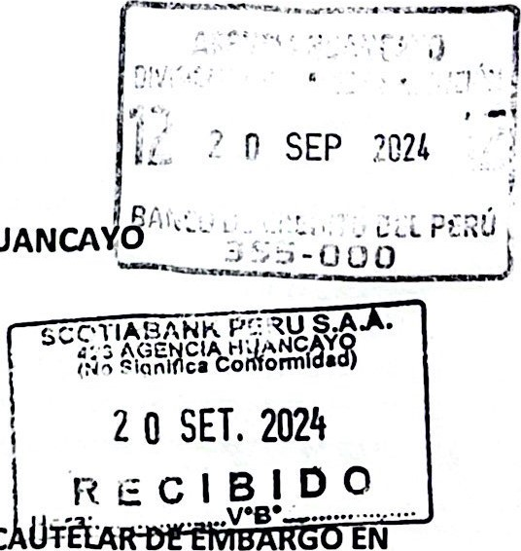
ASUNTO: SOLICITO SE LEVANTE MEDIDA FORMA DE RETENCIÓN

HUANCA
l.jT?i.Ã
Mediante el presente es grato dirigirme a su representada, a fin de saludarlos y a su vez manifestarle que mi DESPACHO A ORDENADO que se LEVANTE LA MEDIDA CAUTELAR DE EMBARGO EN FORMA DE RETENCIÓN de los siguientes contribuyentes según el Anexo 1 que adjunto, para lo cual presento el original de la resolución respectiva: SIN OTRA ERI PARTICULAR BR QUEDO DE UD . ATENTAMENTE : JOSE LUIS BUENDIA MANTURANO , EJECUTOR COACTIVO , sevicio de adminsitracion tributaria de huancayo

(aqui se encuentran los sellos de todos los bancos , con la fecha en que recibieron bueno no se , pero ahi salta sellos con sus fechas RECIBIDO, antes de eso , antes de la fecha y tambien del recibido esta el nombre del banco )
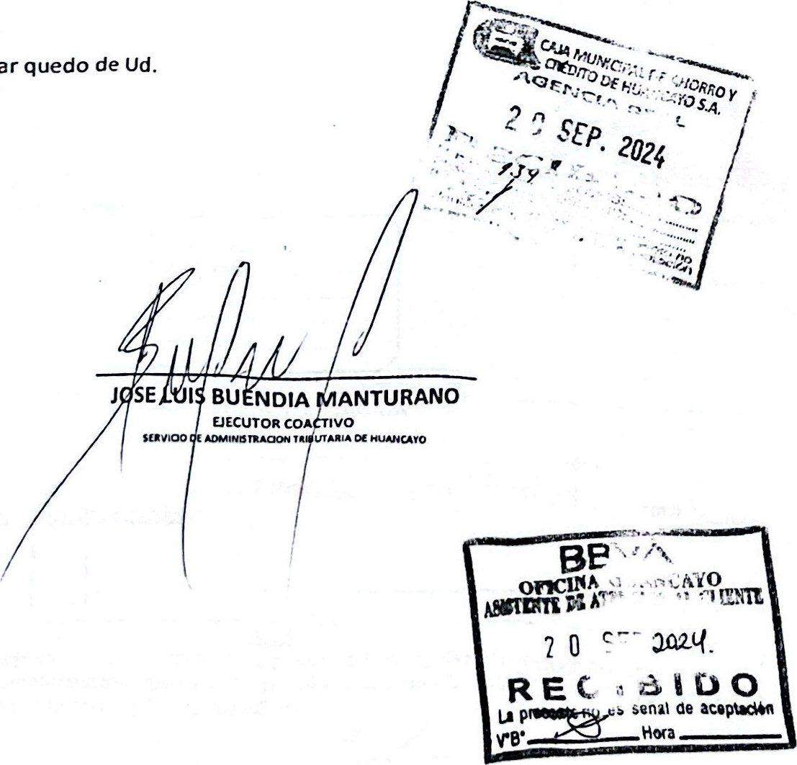

Sin
otra
eri
particular
Atentamente.
JLBM/cnpm
resolucion n°: 08-026-000000831
ejecutado : torres caincela , roly lidman , expediente : 08-009-00436917
domiciio: AV. tylenol n° 1271 , codigo : 122936
VALOR: RM:0038-2022-GPEyT; pia 58-031-000008235

08-026-000000831
Huancayo 19 de setiembre de 2024.
DADO CUENTA Y CONSIDERANDO; PRIMERO.- Que, ante esta ejecutoría coactiva se sigue el proceso coactivo contra el obligado TORRES CAINICELA, ROLY LIDMAN, por concepto de-.uglCê-gdula¿ggUg; ^{SEG} UNDO.. Que, de la revisión del sistema informático, se observa que el obligado TORRES CAINICELA, ROLY LIDMAN, en el presente proceso ha cumplido con cancelar la deuda materia de cobranza; TERCERO Que, el literal a) del numeral 16.1 del artículo NO 16 de la Ley NO 26979 — Ley del Procedimiento de Ejecución Coactiva, aprobado por el Decreto Supremo NO 018-2008-JUS y modificatorias, prescribe "Ninguna autoridad administrativa o política podrá suspender el procedimiento, con excepción del ejecutor que deberá hacerlo, bajo responsabilidad, cuando: (...) : "a) La deuda haya quedado extinguida o la obligación haya sido cumplida", y no existiendo obligación alguna es necesario suspender el proceso coactivo y consecuentemente levantar la medida cautelar de embargo en forma de retención ordenada en contra de la obligada; Por estas consideraciones:
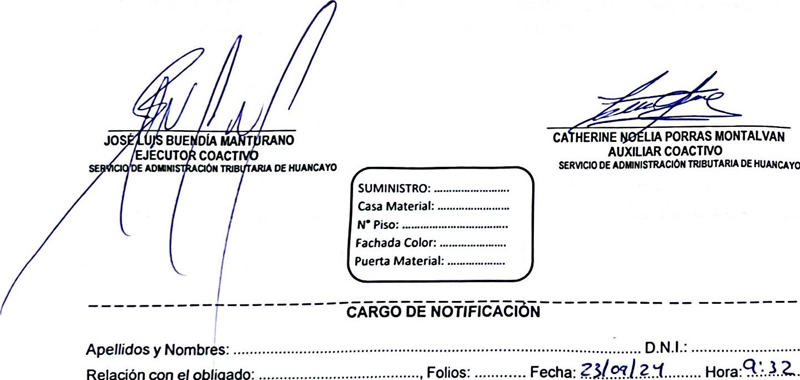
SE RESUELVE: TENGASE por cancelada la deuda cuya cobranza se gestionaba en el Expediente NO 08-009000436917; del valor RM: 0038-2022.GPEyT; PIA 58-031-000008235, SUSPÉNDASE DEFINITIVAMENTE Y ARCHÍVESE el presente proceso, consecuentemente; LEVÁNTESE la medida cautelar de retención dictada a nombre del obligado TORRES CAINICELA, ROLY LIDMAN; NOTIFÍQUESE Y CÚRSESE: los oficios respectivos a las distintas entidades financieras retenedoras, AVÓQUESE al conocimiento del presente proceso coactivo al Ejecutor y Auxiliar Coactivo que suscriben la presente.

Relación
con
el
obligado:
Se
orocedió
a
FI.'AR
oor
el
siguiente
motivo
:
No
hay
Person a
C apaz
Local Cerrado

Se negó a recibir FIRMA
Siendo el ......]......I......, a,conste por la señalado, la misma que es emitida de conformidad con el D.S. N del Procedimiento Administrativo General y el D.S. N^{O} 069-2003-EF.  Notifica ornombre) :  D.N.I.. | presente acta la negativa a la recepción del documento antes  ^{O} 004-2019JUS Texto Único Ordenado de la Ley N^{O} 27444 Ley  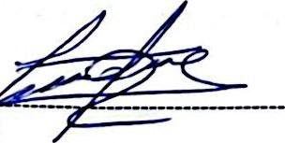

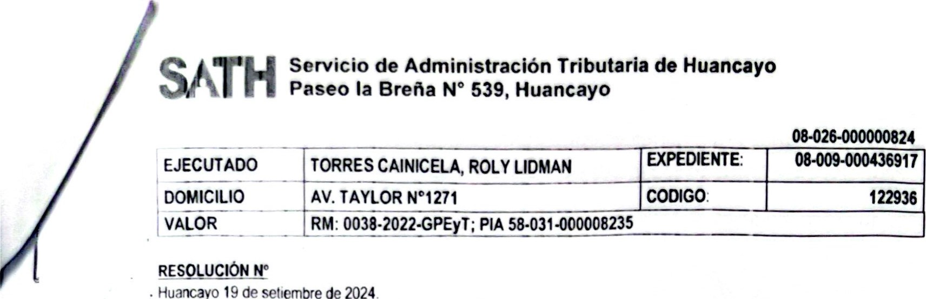08-026-000000824

.
Huancayo
de

resolucion n°: 08-026-000000824
ejecutado : torres cainicela , roly lidman , expediente : 08-009-00436917
domiciio: AV. tylenol n° 1271 , codigo : 122936
VALOR: RM:0038-2022-GPEyT; pia 58-031-000008235

DADO CUENTA CONSIDERANDO: PRIMERO..Que, en esta ejecutoria se viene la cobranza de la deuda contenida en la RM: 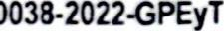, emitida a nombre del obllgado TORRES CAINICELA, ROLY LIDMAN, por lo cual se ordenó que se efectué el embargo en forma de retención de sus cuentas, arsándose los oficios respectivos a las entidades del sistema financiero; Posteriormente EL BANCO DE CRÉDITO DEL PERÚ , con fecha IO de setiembre del año en curso, remite el cheque N^{O} 16294142 1 002 355 0000000222 60, por la suma de SI. I .382.96 soles, recepcionado en el Departamento de Cobranza Coactiva el 11/09/2024, SEGUNDO.• De la revisión del sistema informático de la Institución SIATH, se advierte que, la deuda contenida en la RM: 0038•2022•GPEyT, fue cancelada el 16 de setiembre de 2024; TERCERO.. En el contexto descrito en el párrafo anterior es menester recordar el literal b) del numeral 16.1 del articulo N^{O} 16 del Texto Único Ordenado de la Ley N^{O} 26979 - Ley del Procedimiento de Ejecución Coactiva, aprobado por el Decreto Supremo N^{O} 018-2008-JUS y modificatorias, prescribe -Ninguna autoridad administrativa o politica podré suspender el procedimiento, cm excepción del ejecutor que deberá hacerlo, bajo responsabilidad, cuando: (...) : "a) La deude haya quedado extinguda o la obligación haya sido cumplida", y no existiendo obligación alguna es rEesario suspender el proceso coactivo y conseajentemente levantar la medida cautelar de embargo en forma de retención ordenada en conta de la obfigada; Por estas consideraciones
SE RESUELVE: SUSPENDER DEFINITIVAMENTE y ARCHIVAR el Expediente N' 08-009-000436917; LEVANTAR la medida cautelar de retencón «adas a nombre del obligado TORRES CAINICELA, ROLY LIDMAN; PEVOLVER EL ORIGINAL del Cheque NO 16294142 1 002 355 0000000222 60, por la suma de SI. 1.38Z96 soles, al BANCO DE CRÉDITO DEL PERÚ, tal fin CÚRSESE el ofiao respectivo; AVÓQUESE cmodmiento del Procedimiento de Ejecución Coactiva al Epanor y Auxiliar Coactivo que suscriben la presente.
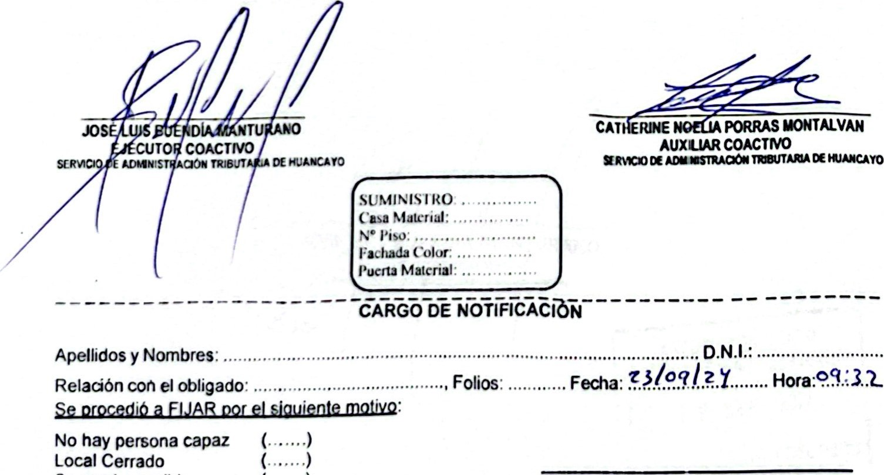

Se
negó
a
recibir
FIRUA
ACTA
Siendo el .......L... l.... , a horas.conste por la presente acta la negativa a la recepdón del documento antes señalado, la misma que es emitida de conformidad con el D.S. N' 004-2019JUS Texto Único Ordenado de la Ley N• 27444 Ley del Procedimiento Administrativo General yel D.S NO 069-2003-EF.
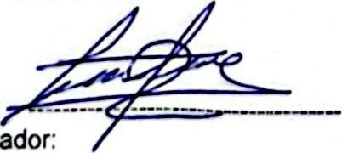
Notificador:
D.N.I.:

Scanned with
CamScanner"
Ca pso
N
"AÑO DEL BICENTENARIO, DE LA CONSOLIDACIÓN DE NUESTRA INDEPENDENCIA, Y
DE LA CÓNMEMORACIÓN DE LAS HEROICAS BATALLAS DE JUNÍN Y AYACUCHO"
Huancayo, 19 de setiembre de 2024
OFICIO MÚLTIPLE NP 08-013-000096327
ADMINISTRADOR DEL BANCO DE CRÉDITO DEL PERÚ
Ciudad.-
ASUNTO: DEVOLUCIÓN DEL CHEQUE ORIGINAL

Mediante el presente es grato dirigirme a sus Representadas a fin de saludarlos y a su vez manifestarle que mi DESPACHO A ORDENADO LA DEVOLUCIÓN ORIGINAL DEL CHEQUE:
 | OBLIGADO | DNI/RUC | EXPEDIENTE | N• CHEQUE | MONTO
1 | SULCA RIVEROS. DORA | 40811867 | 08-009-000424754 | 16294139 7 002 355  0000000222 60 | S^{I}. 61.98
2 | TORRES CAINICELA, ROLY LIDMAN | 44099919 | 08-009-000436917 | 16294142 1 002355  000000022 60 | SI. 1.38Z96
3 | YARING O EGOAVIL, IDALIA PAMELA | 42646133 | 08-009-000436957 | 16293855 9 002 355  0000000222 60 | SI. 1.252.21

Sin otra en particular quedo de Ud.
Atentamente.

FIRMA DE JOSE LUIS BUENDIA MANTURANO , EJECUTRO COACTIVO ,Servicio de Administración Tributaria de Huancayo Paseo la Breña ^{O} 539, Huancayo

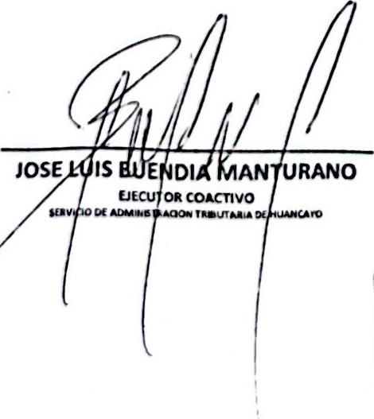 | 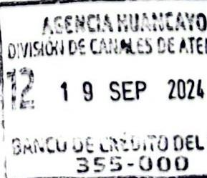  ATENCIÓN  oa p€au
JIBM/cnpm
Scanned with
CamScanner"

NO | Ordenante | ResolLEi6n de  embargo | Expediente Coactivo N• |  | documento n° | obligado | Monto de Afectaci6n | de  Resohxi6n | N' de ResohRi6n de tev•ntamiento | FECHA DE NOTIFICVACION : | EJECUTOR
1 | SAT - HUANCA | 080900436860 | 08-009-000436860 | 1 | 43789738 | JOSE RENE cruzado olivera | 765,m | tev•nt.rvento | 08-009-000436860 | 19/09/2024 | JOSE uns nut NOIA MANTURN%C)
2 | SAT - HUANCA | 08-009-000424538 | 08-009000424S38 |  | 19839708 | guillermo gutierrez, juan inocente | 1 ism | tev•nt.rvento | 08-009000424S38 | 19/09/2024 | JOSE LUIS BUENOIA MANTURANO 00M
3 | SAT - HUANC.A | W009000424ss9 | 08009000424559 |  | 21298131 | PERALTA FULCA , ESTHER RICARDINO | 7S1666 | tev•nt.rvento | 08009000424559 | 19/0/2024 | JOSE uns BUENOIA MANTURANO 00M
4 | SAT - HUANCA | n-009-000436917 | 08-009-000436917 |  | 44099919 | tORAtSCAJN'CELA | 9 nom |  | 36917 | 19/09/2024 | jost uns 8UENDtA MANTURANO -CNPM
S | SAT - HUANCA | 080D000424S79 | 080D000424S79 |  | 06837472 | VENTURA to | 7427.26 | tev•nt.rvento | 080D000424S79 | 19,W2024 | uns BUENDJA MANTURAM) CNPM

